บทที่ 10

ผลที่ได้จากการทดลอง

ถึงแม้ว่าประสิทธิภาพในการคำตอบของจีเนติก อัลกอริทึมจะขึ้นกับการสุ่มโครโมโซมที่แทนค่าน้ำหนัก แต่ก็มีปัจจัยหลายประการที่จะส่งผลต่อประสิทธิภาพของจีเนติก อัลกอริทึมในการทำนายอัตราแลกเปลี่ยนเงินตราต่างประเทศซึ่งใช้โครงสร้างทางนิวรอนเน็ตเวิร์ค โดยนำจีเนติก อัลกอริทึมมาประยุกต์ในการหาค่าน้ำหนักของโครงสร้างทางนิวรอนเน็ตเวิร์ค

10.1 ปัจจัยที่มีผลต่อการทดลอง
จีเนติก อัลกอริทึมเป็นวิธีที่มีปัจจัยหลายอย่างมาเกี่ยวข้อง ทั้งที่เกี่ยวข้องกับจีเนติก อัลกอริทึมโดยตรงหรือทางอ้อม จากการใช้จีเนติก อัลกอริทึมช่วยหาค่าน้ำหนักของโครงสร้างทางนิวรอนเพื่อทำนายอัตราแลกเปลี่ยนเงินตราต่างประเทศ มีปัจจัยหลายอย่างที่ส่งผลกระทบต่อประสิทธิภาพในการหาคำตอบดังนี้

- จำนวนฮิดเดนโหนด
- จำนวนประชากร
- จำนวนรอบของการสุ่ม(Round)
- ความน่าจะเป็นที่จะเกิดครอสโอเวอร์
- ความน่าจะเป็นที่จะเกิดมิวเตชั่น
- จำนวนจุดตัดในการครอสโอเวอร์ของค่าน้ำหนักจากอินพุทโหนดไปสู่ฮิดเดนโหนด
- จำนวนจุดตัดในการครอสโอเวอร์ของค่าน้ำหนักจากฮิดเดนโหนดไปสู่เอาท์พุทโหนด

10.2 กระบวนการในการทดสอบ
10.2.1 การทดลองที่ 1
เนื่องมาจากมีปัจจัยหลายอย่างที่เข้ามาเกี่ยวข้องกับจีเนติก อัลกอริทึม ดังนั้นจึงเป็นการยุ่งยากหากเราปรับปัจจัยต่างๆทีละค่า เพราะจะเกิดกรณีต่างๆมากมาย ดังนั้นจึงได้ทำการเขียนโปรแกรมที่วนในการหาค่าคำตอบ ซึ่งสามารถปรับปัจจัยบางตัวได้เองโดยอัตโนมัติ โดยโปรแกรมที่ได้เขียนมานี้จะมีลักษณะดังต่อไปนี้

- โปรแกรมจะวนหาคำตอบของประชากรจำนวน 50 , 100 และ 200 อย่างละ 3 รอบ(โดยจำนวนรอบสามารถยืดหยุ่นได้ตามความต้องการของผู้ใช้ ซึ่งจะปรับที่ค่าคงที่ของโปรแกรม)
- โปรแกรมจะเขียนค่าเฉลี่ยความผิดพลาดของประชากรตัวที่เกิดความผิดพลาดน้อยสุด และค่าเฉลี่ยความผิดพลาดของประชากรทุกตัวลงบนไฟล์ผลลัพธ์ทุกๆ 5 เจนเนอร์เรชั่น
- เมื่อขบวนการสิ้นสุดก็จะหาค่าความผิดพลาดเฉลี่ยของการทำนายอัตราแลกเปลี่ยนเงินตราต่างประเทศในรูปค่าเงินบาทของประชากรที่มีค่าน้ำหนักดีที่สุด ทั้งในข้อมูลชุดเรียนรู้ และข้อมูลชุดทดสอบ
- โปรแกรมจะมีการคำนวนเวลาที่ใช้ไปในการหาคำตอบ

10.2.2 การทดลองที่ 2
ส่วนในการทดลองที่ 2 นี้มีกระบวนการในการทดสอบที่คล้ายคลึงกับในกระบวนการแรก ซึ่งส่วนที่แตกต่างกันกับการทดลองที่ 1 มีดังนี้
- โปรแกรมจะวนหาคำตอบของประชากรจำนวน 200 , 250 และ 300 อย่างละ 3 รอบ(โดยจำนวนรอบสามารถยืดหยุ่นได้ตามความต้องการของผู้ใช้ ซึ่งจะปรับที่ค่าคงที่ของโปรแกรม)

10.3 เปรียบเทียบผลกระทบจากปัจจัยต่างๆ
10.3.1 การทดลองที่ 1
ในการพิจารณาปัจจัยต่างๆที่มีผลกระทบต่อกระบวนการจีเนติก อัลกอริทึมที่ใช้ในการหาค่าน้ำหนักที่เหมาะสมภายในโครงสร้างทางนิวรอนเน็ตเวิร์ค เพื่อใช้ในการทำนายอัตราแลกเปลี่ยนเงินตราต่างประเทศ จะเห็นได้ว่ามีปัจจัยหลายประการที่มีผลกระทบ ซึ่งเมื่อพิจารณาการผลการทดลองสามารถสรุปค่าของปัจจัยต่างๆที่เหมาะสมในการประยุกต์ใช้แก้ปัญหาได้ดังนี้ (ดังรูป 10-1 - 10-4)

- จำนวนฮิดเดนโหนด 10 โหนด
- จำนวนรอบของการสุ่ม(Round)อย่างน้อยควรใช้ประมาณ 3 รอบ
- ความน่าจะเป็นที่จะเกิดครอสโอเวอร์เท่ากับ 0.7
- ความน่าจะเป็นที่จะเกิดมิวเตชั่นเท่า 0.05
- จำนวนจุดตัดในการครอสโอเวอร์ของค่าน้ำหนักจากอินพุทโหนดไปสู่ฮิดเดนโหนดเท่ากับ 2 จุด
- จำนวนจุดตัดในการครอสโอเวอร์ของค่าน้ำหนักจากฮิดเดนโหนดไปสู่เอาท์พุทโหนดเท่ากับ 2 จุด

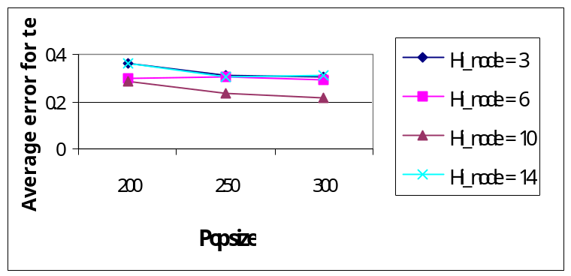

รูปที่ 10-1 แสดงการเปรียบเทียบจำนวนฮิดเดนโหนด

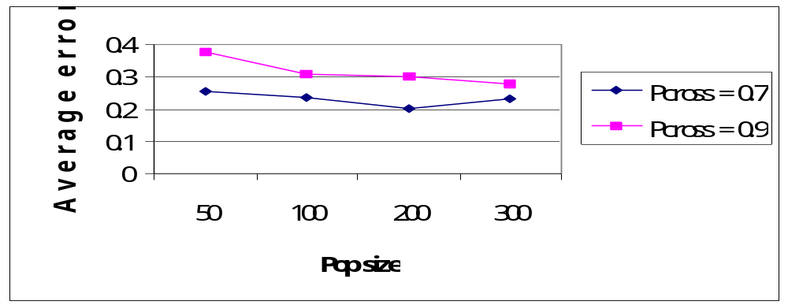

รูปที่ 10-2 แสดงการเปรียบเทียบความน่าจะเป็นในการทำครอสโอเวอร์

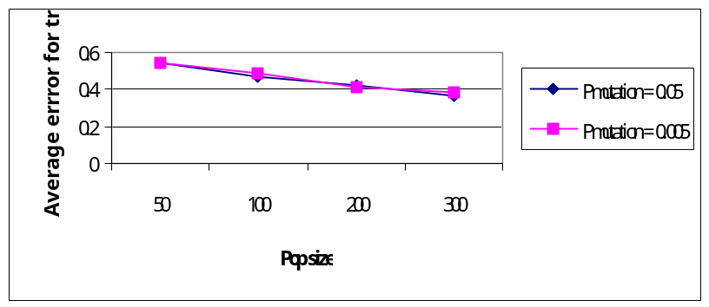

รูปที่ 10-3 แสดงการเปรียบเทียบความน่าจะเป็นในการมิวเตชั่น

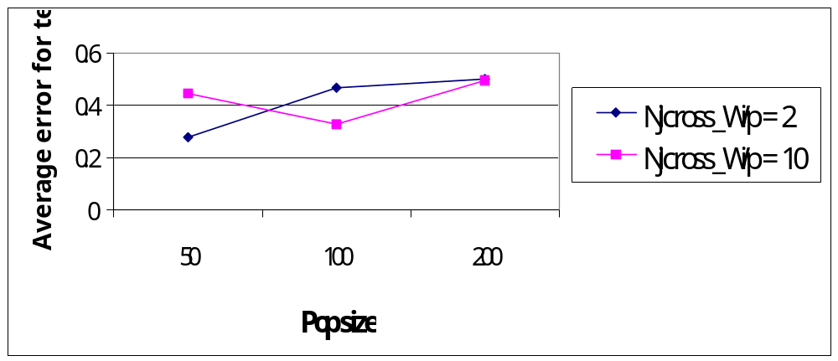

รูปที่ 10-4 แสดงการเปรียบเทียบจำนวนจุดตัดของโครโมโซม

จากนั้นผลสรุปที่ได้จากการทดลองเมื่อรวมทุกปัจจัยมีดังนี้
- เมื่อจำนวนฮิดเดนโหนดมี 3 โหนด ค่าความน่าจะเป็นของการมิวเตชันมีค่า 0.05 และจำนวนจุดตัดของค่าน้ำหนักในฮิดเดนโหนดมีจำนวน 2 จุดตัด ( ตารางที่ 10-1 )

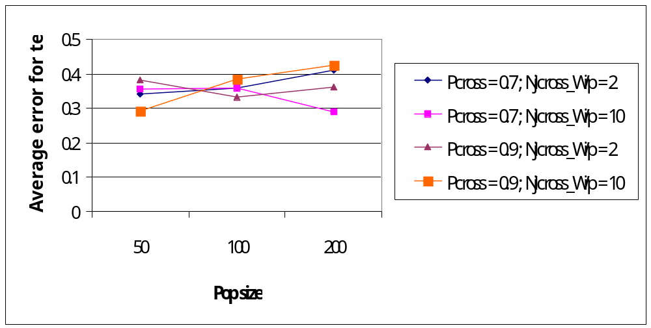

รูปที่ 10-5 แสดงผลการทดลองเมื่อจำนวนฮิดเดนโหนดเป็น 3

- เมื่อจำนวนฮิดเดนโหนดมี 6 โหนด ค่าความน่าจะเป็นของการมิวเตชันมีค่า 0.05 และจำนวนจุดตัดของค่าน้ำหนักในฮิดเดนโหนดมีจำนวน 2 จุดตัด ( ตารางที่ 10-2 )

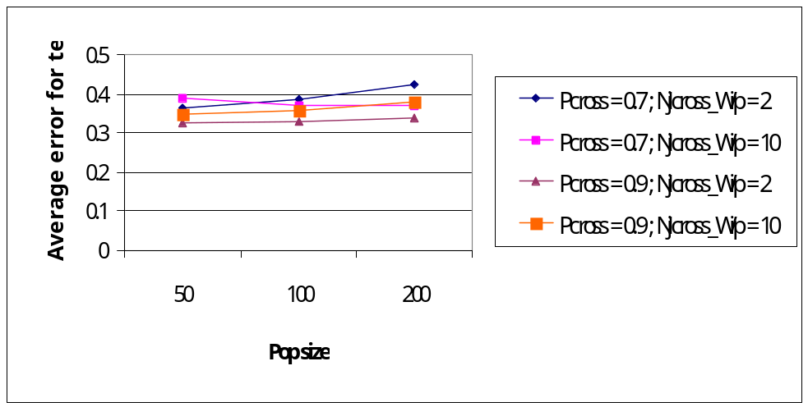

รูปที่ 10-6 แสดงผลการทดลองเมื่อจำนวนฮิดเดนโหนดเป็น 6

- 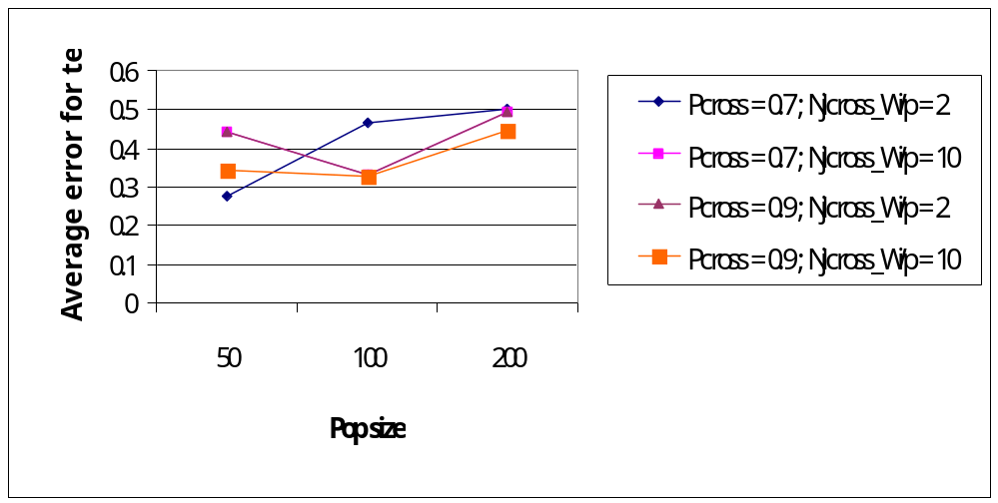เมื่อจำนวนฮิดเดนโหนดมี 10 โหนด ค่าความน่าจะเป็นของการมิวเตชันมีค่า 0.05 และจำนวนจุดตัดของค่าน้ำหนักในฮิดเดนโหนดมีจำนวน 2 จุดตัด ( ตารางที่ 10-3 )

รูปที่ 10-7 แสดงผลการทดลองเมื่อจำนวนฮิดเดนโหนดเป็น 10

- เมื่อจำนวนฮิดเดนโหนดมี 14 โหนด ค่าความน่าจะเป็นของการมิวเตชันมีค่า 0.05 และจำนวนจุดตัดของค่าน้ำหนักในฮิดเดนโหนดมีจำนวน 2 จุดตัด ( ตารางที่ 10-4 )
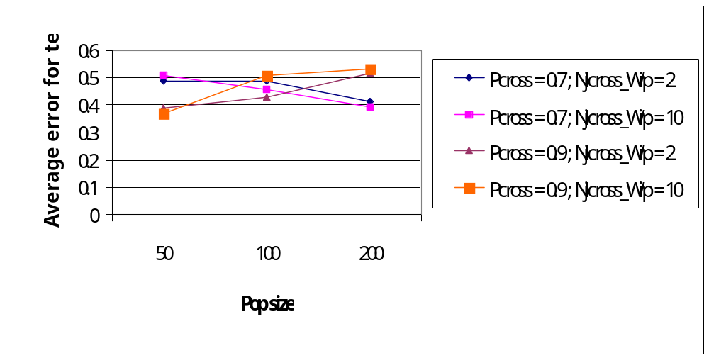

รูปที่ 10-8 แสดงผลการทดลองเมื่อจำนวนฮิดเดนโหนดเป็น 14

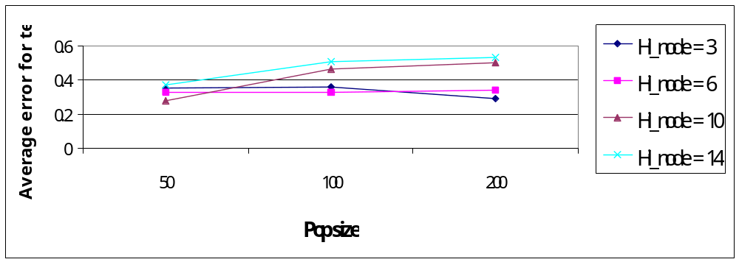 สามารถสรุปจากการทดลองได้ว่า กระบวนการทางจีเนติกอัลกอริทึมสามารถใช้เป็นวิธีดำเนินการในการทำนายอัตราแลกเปลี่ยนเงินตราต่างประเทศได้เป็นอย่างดี ซึ่งจากการทดลองที่ผ่านมาทั้งหมด ค่าเฉลี่ยของความผิดพลาดในการทำนายอัตราแลกเปลี่ยนเงินตราต่างประเทศอยู่ในระดับที่ไม่สูงจนเกินไปสามารถยอมรับได้เมื่อเทียบกับข้อได้เปรียบในด้านอื่นๆของจีเนติก อัลกริทึม โดยค่าเฉลี่ยของความผิดพลาดต่ำสุดชุดเรียนรู้ที่กระบวนการจีเนติก อัลกอริทึมสามารถทำได้จากการทดลองทั้งหมด พบว่ามีค่าประมาณ 0.405 บาท ส่วนค่าเฉลี่ยของความผิดพลาดต่ำสุดชุดทดลองมีค่า 0.2759 บาท โดยใช้เวลาในกระบวนการประมาณ 3 นาที 58 วินาทีซึ่งมีการดำเนินการในจำนวนรุ่นประมาณ 200 รุ่น แต่ทั้งหมดนี้เพื่อจะให้ได้คำตอบที่ดีที่สุดย่อมต้องขึ้นอยู่กับปัจจัยต่างๆประกอบกันตามที่ได้กล่าวไว้ในตอนต้น และในกรณีนี้ก็เช่นกันมีการใช้จำนวนฮิดเดนโหนดประมาณ 10 โหนด ค่าความน่าจะเป็นในการมิวเตชั่นมีค่า0.05 ค่าความน่าจะเป็นในการครอสโอเวอร์มีค่าเป็น0.7 จำนวนจุดตัดในการครอสโอเวอร์ของค่าน้ำหนักจากอินพุทโหนดไปสู่ฮิดเดนโหนดเท่ากับ 2 จุด และมีการใช้จำนวนจุดตัดในการครอสโอเวอร์ของค่าน้ำหนักจากฮิดเดนโหนดไปสู่เอาท์พุทโหนดเท่ากับ 2 จุด

รูปที่ 10-9 แสดงผลการทดลองกรณีที่ดีที่สุดของการทดลองที่ 1

10.3.2 การทดลองที่ 2
ในการทดลองนี้ก็เช่นเดียวกันกับการทดลองที่ 1 เมื่อพิจารณาการผลการทดลองสามารถสรุปค่าของปัจจัยต่างๆที่เหมาะสมในการประยุกต์ใช้แก้ปัญหาได้ดังนี้ (ดังรูป 10-10 - 10-14)
- จำนวนฮิดเดนโหนด 10 โหนด
- จำนวนรอบของการสุ่ม(Round)อย่างน้อยควรใช้ประมาณ 3 รอบ
- ความน่าจะเป็นที่จะเกิดครอสโอเวอร์เท่ากับ 0.9
- ความน่าจะเป็นที่จะเกิดมิวเตชั่นเท่า 0.05
- จำนวนจุดตัดในการครอสโอเวอร์ของค่าน้ำหนักจากอินพุทโหนดไปสู่ฮิดเดนโหนดเท่ากับ 2 จุด
- 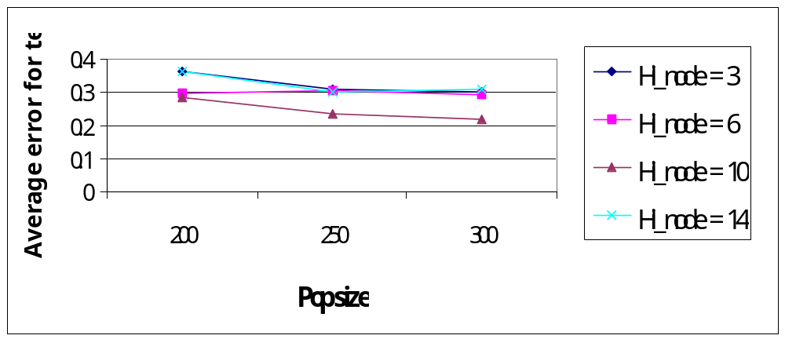จำนวนจุดตัดในการครอสโอเวอร์ของค่าน้ำหนักจากฮิดเดนโหนดไปสู่เอาท์พุทโหนดเท่ากับ 2 จุด

รูปที่ 10-10 แสดงการเปรียบเทียบจำนวนฮิดเดนโหนด

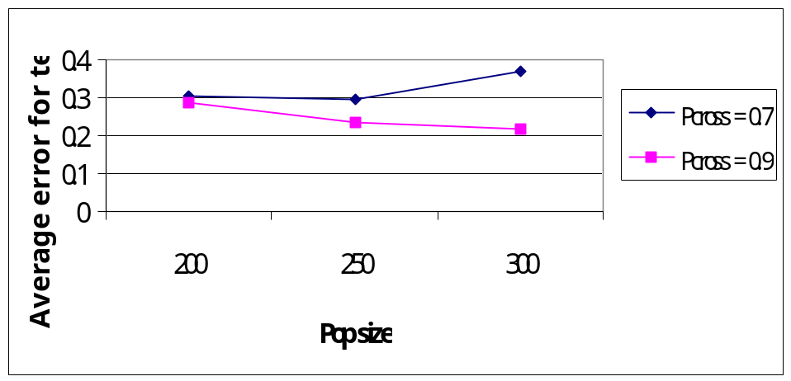รูปที่ 10-11 แสดงการเปรียบเทียบความน่าจะเป็นในการทำครอสโอเวอร์

รูปที่ 10-12 แสดงการเปรียบเทียบความน่าจะเป็นในการมิวเตชั่น

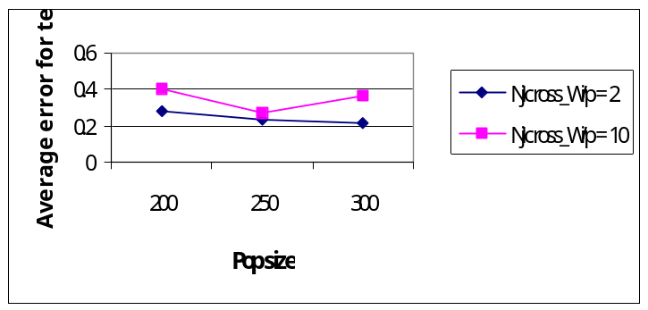

รูปที่ 10-13 แสดงการเปรียบเทียบจำนวนจุดตัดของโครโมโซม

จากนั้นผลสรุปที่ได้จากการทดลองเมื่อรวมทุกปัจจัยมีดังนี้
- 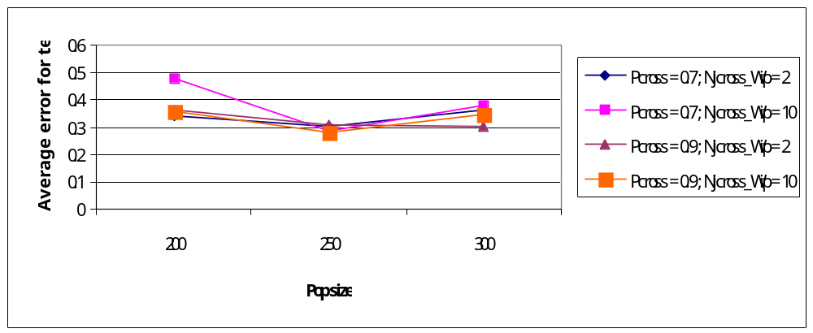เมื่อจำนวนฮิดเดนโหนดมี 6 โหนด ค่าความน่าจะเป็นของการมิวเตชันมีค่า 0.05 และจำนวนจุดตัดของค่าน้ำหนักในฮิดเดนโหนดมีจำนวน 2 จุดตัด ( ตารางที่ 10-5 )

รูปที่ 10-14 แสดงผลการทดลองเมื่อจำนวนฮิดเดนโหนดเป็น 6

- เมื่อจำนวนฮิดเดนโหนดมี 8 โหนด ค่าความน่าจะเป็นของการมิวเตชันมีค่า 0.05 และจำนวนจุดตัดของค่าน้ำหนักในฮิดเดนโหนดมีจำนวน 2 จุดตัด ( ตารางที่ 10-6 )
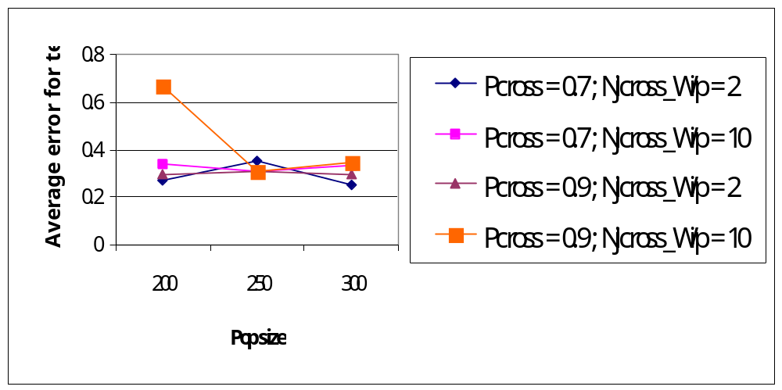

รูปที่ 10-15 แสดงผลการทดลองเมื่อจำนวนฮิดเดนโหนดเป็น 8

- 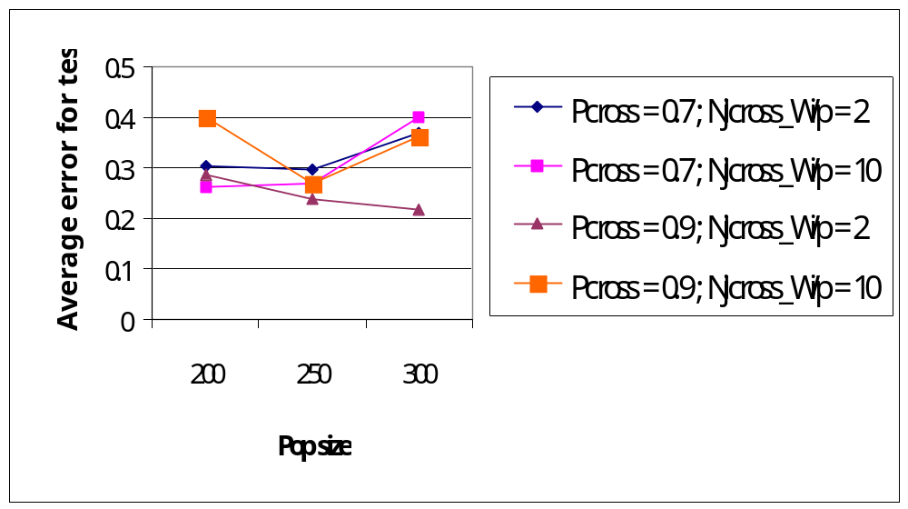เมื่อจำนวนฮิดเดนโหนดมี 10 โหนด ค่าความน่าจะเป็นของการมิวเตชันมีค่า 0.05 และจำนวนจุดตัดของค่าน้ำหนักในฮิดเดนโหนดมีจำนวน 2 จุดตัด ( ตารางที่ 10-7 )

รูปที่ 10-16 แสดงผลการทดลองเมื่อจำนวนฮิดเดนโหนดเป็น 10

- 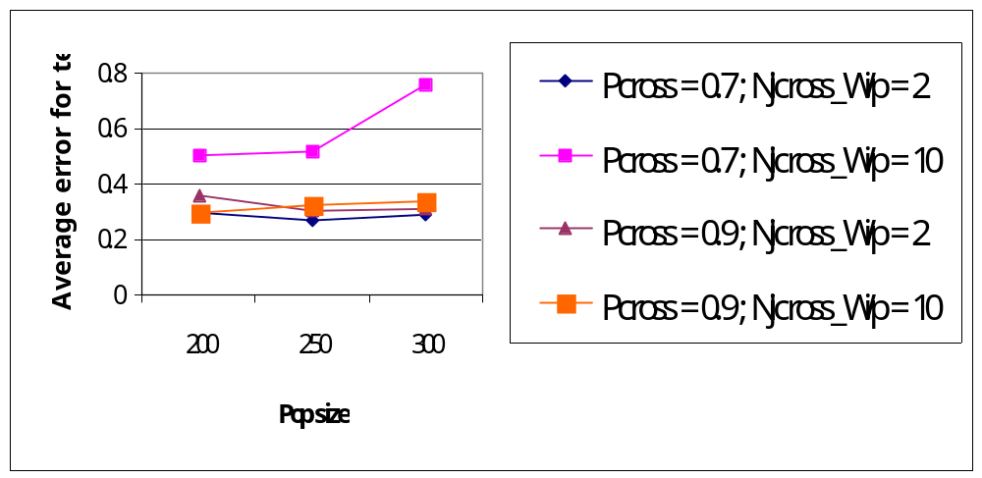เมื่อจำนวนฮิดเดนโหนดมี 14 โหนด ค่าความน่าจะเป็นของการมิวเตชันมีค่า 0.05 และจำนวนจุดตัดของค่าน้ำหนักในฮิดเดนโหนดมีจำนวน 2 จุดตัด ( ตารางที่ 10-8 )

รูปที่ 10-17 แสดงผลการทดลองเมื่อจำนวนฮิดเดนโหนดเป็น 14

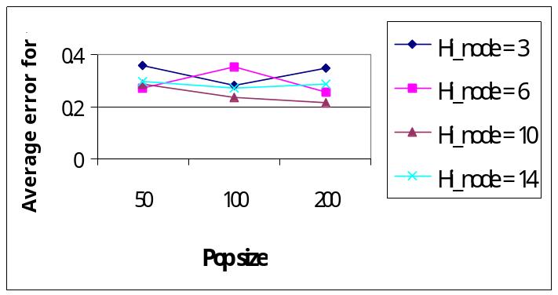 สามารถสรุปจากการทดลองได้ว่า กระบวนการทางจีเนติกอัลกอริทึมสามารถใช้เป็นวิธีดำเนินการในการทำนายอัตราแลกเปลี่ยนเงินตราต่างประเทศได้เป็นอย่างดี ซึ่งจากการทดลองที่ผ่านมาทั้งหมด ค่าเฉลี่ยของความผิดพลาดในการทำนายอัตราแลกเปลี่ยนเงินตราต่างประเทศอยู่ในระดับที่ไม่สูงจนเกินไปสามารถยอมรับได้เมื่อเทียบกับข้อได้เปรียบในด้านอื่นๆของจีเนติก อัลกริทึม โดยค่าเฉลี่ยของความผิดพลาดต่ำสุดชุดเรียนรู้ที่กระบวนการจีเนติก อัลกอริทึมสามารถทำได้จากการทดลองทั้งหมด พบว่ามีค่าประมาณ 0.5782 บาท ส่วนค่าเฉลี่ยของความผิดพลาดต่ำสุดชุดทดลองมีค่า 0.21 บาท โดยใช้เวลาในกระบวนการประมาณ 1 ชั่วโมง 42 นาที ซึ่งมีการดำเนินการในจำนวนรุ่น ประมาณ 325 รุ่น แต่ทั้งหมดนี้เพื่อจะให้ได้คำตอบที่ดีที่สุดย่อมต้องขึ้นอยู่กับปัจจัยต่างๆประกอบกันตามที่ได้กล่าวไว้ในตอนต้น และในกรณีนี้ก็เช่นกันมีการใช้จำนวนฮิดเดนโหนดประมาณ 10 โหนด ค่าความน่าจะเป็นในการมิวเตชั่นมีค่า 0.05 ค่าความน่าจะเป็นในการครอสโอเวอร์มีค่าเป็น 0.7 จำนวนจุดตัดในการครอสโอเวอร์ของค่าน้ำหนักจากอินพุทโหนดไปสู่ฮิดเดนโหนดเท่ากับ 2 จุด และมีการใช้จำนวนจุดตัดในการครอสโอเวอร์ของค่าน้ำหนักจากฮิดเดนโหนดไปสู่เอาท์พุทโหนดเท่ากับ 2 จุด
รูปที่ 10-18 แสดงผลการทดลองกรณีที่ดีที่สุดของการทดลองที่ 2
  - ผลจากการเปรียบเทียบความถูกต้อง
เมื่อนำผลที่เกิดจากการทดลองมาเปรียบเทียบกับข้อมูลจริงจากธนาคารแห่งประเทศไทย และธนาคารอื่นๆ โดยมีการแยกพิจารณาเทียบระหว่าง
- ข้อมูลจากธนาคารแห่งประเทศไทย และข้อมูลจากการธนาคารกรุงเทพ
- ข้อมูลจากธนาคารแห่งประเทศไทย และผลจากการทำนายด้วยจีเนติก อัลกอริทึม
ซึ่งได้มีการเปรียบเทียบจากค่าที่เกิดขึ้นจริงในแต่ละกรณี และมีการหาค่าผลต่างที่เกิดขึ้นของแต่ละคู่ รวมทั้งมีการวิเคราะห์แนวโน้มของในแต่ละช่วงเวลา โดยจะแสดงผลทีละ 1 เดือน ดังตารางที่ 10-9 ถึง 10-11 จะแสดงผลตั้งแต่ เดือนมกราคม ถึงเดือน มีนาคม และตารางที่ 10-12 แสดงผลตั้งแต่ช่วงวันที่ 22 – 26 มีนาคม 2542

  - บทสรุป
จากการผลการทดลองจะเห็นได้ว่า สามารถนำจีเนติก อัลกอริทึมมาประยุกต์ใช้ในหาค่าน้ำหนักที่เหมาะสมภายในโครงสร้างทางนิวรอนเน็ตเวิร์คเพื่อใช้ในการทำนายอัตราแลกเปลี่ยนเงินตราต่างประเทศ โดยผลลัพธ์ของการทำนายเป็นที่น่าพอใจคือ ค่าความผิดพลาดที่เกิดจากการทำนายมีค่าน้อยในระดับที่สามารถยอมรับได้ โดยการค้นหาคำตอบที่ดีจะต้องทำการทดลองเปลี่ยนแปลงของปัจจัยต่างๆเพื่อหาชุดของปัจจัยที่ดีที่สุดในแต่ละสภาวะการณ์ในการทำนายอัตราแลกเปลี่ยนเงินตราต่างประเทศ

Pcross | Njcross_Wip | Pop size | Round := 1 |  |  |  | Round := 2 |  |  |  | Round := 3
Pcross | Njcross_Wip | Pop size | Error For Train | Error For Test | Time | Gen | Error For Train | Error For Test | Time | Gen | Error For Train | Error For Test | Time | Gen
0.7 | 2 | 50 | 0.5989 | 0.3414 | 0:04:02 | 128 | 0.4989 | 0.4749 | 0:07:35 | 239 | 0.5467 | 0.3736 | 0:06:15 | 196
 |  | 100 | 0.5421 | 0.3978 | 0:13:25 | 201 | 0.4869 | 0.3666 | 0:14:38 | 219 | 0.4702 | 0.3593 | 0:19:17 | 286
 |  | 200 | 0.4213 | 0.4115 | 0:29:48 | 217 | 0.3976 | 0.4808 | 0:36:50 | 268 | 0.4201 | 0.4267 | 0:28:17 | 205
 | 10 | 50 | 0.4313 | 0.4393 | 0:11:47 | 165 | 0.5075 | 0.3548 | 0:14:07 | 200 | 0.5493 | 0.3547 | 0:09:41 | 135
 |  | 100 | 0.5153 | 0.397 | 0:17:52 | 120 | 0.5456 | 0.3579 | 0:30:01 | 205 | 0.5454 | 0.4455 | 0:42:09 | 290
 |  | 200 | 0.4036 | 0.2878 | 1:35:48 | 320 | 0.4294 | 0.433 | 1:29:15 | 300 | 0.5101 | 0.3462 | 1:18:59 | 265
0.9 | 2 | 50 | 0.6141 | 0.3814 | 0:11:44 | 199 | 0.5398 | 0.4971 | 0:08:19 | 142 | 0.585 | 0.4116 | 0:13:22 | 228
 |  | 100 | 0.46677 | 0.4144 | 0:33:11 | 272 | 0.5491 | 0.402 | 0:25:03 | 209 | 0.532 | 0.3327 | 0:13:10 | 108
 |  | 200 | 0.4481 | 0.3889 | 0:59:54 | 241 | 0.4335 | 0.3624 | 0:55:42 | 224 | 0.4491 | 0.4145 | 1:08:11 | 273
 | 10 | 50 | 0.5257 | 0.4005 | 0:15:03 | 215 | 0.472 | 0.3622 | 0:10:09 | 145 | 0.4427 | 0.291 | 0:12:23 | 175
 |  | 100 | 0.549 | 0.384 | 0:21:58 | 150 | 0.453 | 0.453 | 0:25:02 | 170 | 0.546 | 0.476 | 0:26:13 | 180
 |  | 200 | 0.484 | 0.424 | 1:30:58 | 305 | 0.396 | 0.481 | 1:06:04 | 220 | 0.407 | 0.463 | 1:28:04 | 295
ตารางที่ 10-1 แสดงผลการทดลองเมื่อจำนวนฮิดเดนโหนดมีค่า 3 โหนด
เมื่อ จำนวนฮิดเดนโหนดมีจำนวน 3 โหนด ค่าความน่าจะเป็นของการมิวเตชันมีค่า 0.05 และ จำนวนจุดตัดของค่าน้ำหนักในฮิดเดนโหนดมีค่า 2
96
Pcross | Njcross_Wip | Pop size | Round := 1 |  |  |  | Round := 2 |  |  |  | Round := 3
Pcross | Njcross_Wip | Pop size | Error For Train | Error For Test | Time | Gen | Error For Train | Error For Test | Time | Gen | Error For Train | Error For Test | Time | Gen
0.7 | 2 | 50 | 0.0451 | 0.363 | 0:08:22 | 249 | 0.345 | 0.392 | 0:10:11 | 249 | 0.2535 | 0.5229 | 0:07:13 | 196
 |  | 100 | 0.224 | 0.484 | 0:25:44 | 299 | 0.231 | 0.386 | 0:25:50 | 299 | 0.234 | 0.4006 | 0:25:47 | 299
 |  | 200 | 0.321 | 0.424 | 1:11:29 | 399 | 0.21 | 0.52 | 1:09:44 | 386 | 0.202 | 0.514 | 1:08:47 | 381
 | 10 | 50 | 0.415 | 0.428 | 0:15:30 | 210 | 0.422 | 0.416 | 0:19:23 | 245 | 0.457 | 0.39 | 0:21:09 | 245
 |  | 100 | 0.28 | 0.37 | 0:38:45 | 220 | 0.226 | 0.5 | 0:49:44 | 295 | 0.244 | 0.484 | 0:50:51 | 295
 |  | 200 | 0.25 | 0.526 | 2:14:17 | 395 | 0.284 | 0.37 | 2:12:32 | 395 | 0.252 | 0.498 | 2:20:08 | 395
0.9 | 2 | 50 | 0.375 | 0.325 | 0:10:19 | 249 | 0.3637 | 0.4011 | 0:11:29 | 249 | 0.315 | 0.367 | 0:11:30 | 249
 |  | 100 | 0.307 | 0.492 | 0:25:36 | 271 | 0.313 | 0.329 | 0:27:57 | 299 | 0.314 | 0.345 | 0:18:09 | 204
 |  | 200 | 0.3004 | 0.34 | 1:03:29 | 324 | 0.275 | 0.49 | 0:57:30 | 291 | 0.228 | 0.373 | 1:16:06 | 399
 | 10 | 50 | 0.536 | 0.36 | 0:07:42 | 105 | 0.512 | 0.3468 | 0:15:31 | 210 | 0.408 | 0.47 | 0:16:00 | 220
 |  | 100 | 0.268 | 0.368 | 0:44:26 | 295 | 0.3 | 0.47 | 0:44:10 | 295 | 0.3701 | 0.358 | 0:41:07 | 275
 |  | 200 | 0.248 | 0.424 | 2:00:36 | 395 | 0.28 | 0.38 | 1:36:44 | 315 | 0.23 | 0.48 | 1:51:28 | 365

ตารางที่ 10-2 แสดงผลการทดลองเมื่อจำนวนฮิดเดนโหนดมีค่า 6 โหนด
เมื่อ จำนวนฮิดเดนโหนดมีจำนวน 6 โหนด ค่าความน่าจะเป็นของการมิวเตชันมีค่า 0.05 และ จำนวนจุดตัดของค่าน้ำหนักในฮิดเดนโหนดมีค่า 2
97
Pcross | Njcross_Wip | Pop size | Round := 1 |  |  |  | Round := 2 |  |  |  | Round := 3
Pcross | Njcross_Wip | Pop size | Error For Train | Error For Test | Time | Gen | Error For Train | Error For Test | Time | Gen | Error For Train | Error For Test | Time | Gen
0.7 | 2 | 50 | 0.3366 | 0.4499 | 0:04:30 | 210 | 0.4052 | 0.2759 | 0:03:58 | 200 | 0.3542 | 0.457 | 0:03:55 | 195
 |  | 100 | 0.2181 | 0.4654 | 0:10:18 | 260 | 0.2658 | 0.548 | 0:10:05 | 250 | 0.1772 | 0.6468 | 0:08:28 | 210
 |  | 200 | 0.1755 | 0.5008 | 0:25:25 | 315 | 0.1766 | 0.5655 | 0:19:51 | 235 | 0.1805 | 0.5839 | 0:32:03 | 385
 | 10 | 50 | 0.2951 | 0.4565 | 0:11:52 | 245 | 0.4359 | 0.4571 | 0:12:02 | 245 | 0.444 | 0.442 | 0:12:07 | 245
 |  | 100 | 0.2504 | 0.5703 | 0:29:24 | 295 | 0.303 | 0.502 | 0:26:39 | 295 | 0.254 | 0.3303 | 0:25:15 | 295
 |  | 200 | 0.2757 | 0.4929 | 0:44:58 | 245 | 0.1941 | 0.5 | 1:31:11 | 395 | 0.1703 | 0.5986 | 0:48:28 | 265
0.9 | 2 | 50 | 0.2951 | 0.4565 | 0:11:52 | 245 | 0.4359 | 0.4571 | 0:12:02 | 245 | 0.444 | 0.442 | 0:12:07 | 245
 |  | 100 | 0.2504 | 0.5703 | 0:28:24 | 295 | 0.303 | 0.5021 | 0:26:39 | 295 | 0.254 | 0.33 | 0:26:15 | 295
 |  | 200 | 0.2757 | 0.4929 | 0:44:58 | 245 | 0.1941 | 0.5091 | 1:13:11 | 395 | 0.2703 | 0.5986 | 0:48:28 | 265
 | 10 | 50 | 0.2442 | 0.4072 | 0:15:53 | 205 | 0.2242 | 0.4485 | 0:18:49 | 245 | 0.3399 | 0.3423 | 0:18:56 | 245
 |  | 100 | 0.2207 | 0.4214 | 0:32:20 | 210 | 0.2633 | 0.3287 | 0:38:31 | 250 | 0.1895 | 0.6631 | 0:46:03 | 295
 |  | 200 | 0.1582 | 0.527 | 2:01:21 | 385 | 0.1525 | 0.4442 | 2:04:27 | 395 | 0.1932 | 0.4935 | 2:05:19 | 395

ตารางที่ 10-3 แสดงผลการทดลองเมื่อจำนวนฮิดเดนโหนดมีค่า 10 โหนด
เมื่อ จำนวนฮิดเดนโหนดมีจำนวน 10 โหนด ค่าความน่าจะเป็นของการมิวเตชันมีค่า 0.05 และ จำนวนจุดตัดของค่าน้ำหนักในฮิดเดนโหนดมีค่า 2
98
Pcross | Njcross_Wip | Pop size | Round := 1 |  |  |  | Round := 2 |  |  |  | Round := 3
Pcross | Njcross_Wip | Pop size | Error For Train | Error For Test | Time | Gen | Error For Train | Error For Test | Time | Gen | Error For Train | Error For Test | Time | Gen
0.7 | 2 | 50 | 0.3253 | 0.4872 | 0:16:09 | 215 | 0.3509 | 0.5373 | 0:10:35 | 140 | 0.4727 | 0.5545 | 0:08:24 | 110
 |  | 100 | 0.286 | 0.5335 | 0:34:19 | 215 | 0.2 | 0.6572 | 0:42:07 | 270 | 0.2252 | 0.4899 | 0:37:37 | 240
 |  | 200 | 0.2129 | 0.504 | 1:07:17 | 205 | 0.2383 | 0.4146 | 1:42:16 | 305 | 0.1805 | 0.5858 | 2:08:38 | 395
 | 10 | 50 | 0.1935 | 0.5465 | 0:15:05 | 245 | 0.1857 | 0.509 | 0:18:37 | 245 | 0.2197 | 0.527 | 0:18:52 | 245
 |  | 100 | 0.1983 | 0.5277 | 0:36:14 | 225 | 0.173 | 0.6861 | 0:42:06 | 265 | 0.1817 | 0.4554 | 0:39:11 | 250
 |  | 200 | 0.1548 | 0.4282 | 2:07:49 | 395 | 0.1557 | 0.4241 | 2:09:56 | 395 | 0.1538 | 0.395 | 2:07:03 | 395
0.9 | 2 | 50 | 0.304 | 0.3906 | 0:18:29 | 245 | 0.3549 | 0.5818 | 0:09:23 | 125 | 0.3503 | 0.5574 | 0:18:24 | 245
 |  | 100 | 0.1871 | 0.6124 | 0:46:14 | 295 | 0.2433 | 0.565 | 0:47:01 | 295 | 0.2025 | 0.43 | 0:27:03 | 170
 |  | 200 | 0.2505 | 0.5264 | 1:35:57 | 295 | 0.1548 | 0.5168 | 1:11:06 | 220 | 0.1707 | 0.6047 | 1:44:14 | 325
 | 10 | 50 | 0.2329 | 0.3691 | 0:19:26 | 245 | 0.2538 | 0.4024 | 0:19:12 | 245 | 0.2333 | 0.5408 | 0:19:20 | 245
 |  | 100 | 0.1869 | 0.5727 | 0:40:55 | 255 | 0.1937 | 0.748 | 0:40:54 | 255 | 0.1908 | 0.5069 | 0:46:37 | 290
 |  | 200 | 0.1759 | 0.671 | 2:09:10 | 395 | 0.1713 | 0.5844 | 2:11:08 | 395 | 0.199 | 0.5306 | 1:11:17 | 215

ตารางที่ 10-4 แสดงผลการทดลองเมื่อจำนวนฮิดเดนโหนดมีค่า 14 โหนด
เมื่อ จำนวนฮิดเดนโหนดมีจำนวน 14 โหนด ค่าความน่าจะเป็นของการมิวเตชันมีค่า 0.05 และ จำนวนจุดตัดของค่าน้ำหนักในฮิดเดนโหนดมีค่า 2
99
Pcross | Njcross_Wip | Pop size | Round := 1 |  |  |  | Round := 2 |  |  |  | Round := 3
Pcross | Njcross_Wip | Pop size | Error For Train | Error For Test | Time | Gen | Error For Train | Error For Test | Time | Gen | Error For Train | Error For Test | Time | Gen
0.7 | 2 | 200 | 0.818266 | 0.3677323 | 0:45:51 | 275 | 0.78496 | 0.34187 | 0:43:50 | 260 | 0.7799 | 0.3644 | 1:06:37 | 395
 |  | 250 | 0.8038 | 0.30369 | 1:12:36 | 340 | 0.6538 | 0.30318 | 1:24:13 | 395 | 0.7309 | 0.3488 | 0:51:30 | 245
 |  | 300 | 0.8392 | 0.45953 | 1:45:16 | 410 | 0.8158 | 0.3624 | 2:06:18 | 490 | 0.92554 | 0.5995 | 1:05:06 | 250
 | 10 | 200 | 1.2414 | 1.5663 | 1:28:50 | 285 | 0.8906 | 0.479 | 2:02:42 | 385 | 1.0543 | 0.6713 | 1:18:59 | 250
 |  | 250 | 0.84629 | 0.2837 | 3:02:17 | 335 | 0.9015 | 0.593 | 2:23:34 | 355 | 1.206 | 1.139 | 1:12:00 | 180
 |  | 300 | 1.37423 | 1.7964 | 1:45:35 | 215 | 0.84148 | 0.38046 | 2:47:14 | 345 | 0.9235 | 0.70123 | 2:27:20 | 305
0.9 | 2 | 200 | 0.7701 | 0.36405 | 1:08:44 | 390 | 1.01 | 0.889 | 0:40:53 | 230 | 1.036 | 1.1654 | 0:43:17 | 245
 |  | 250 | 0.8054 | 0.32149 | 0:55:16 | 245 | 0.8888 | 0.3415 | 1:09:54 | 315 | 0.778 | 0.3098 | 0:55:52 | 250
 |  | 300 | 0.7563 | 0.30212 | 1:22:19 | 305 | 0.9302 | 0.5458 | 1:16:34 | 280 | 0.8435 | 0.3369 | 1:12:28 | 265
 | 10 | 200 | 0.9922 | 0.6078 | 1:13:34 | 230 | 0.9289 | 0.3995 | 1:24:54 | 265 | 0.9374 | 0.35807 | 1:51:38 | 350
 |  | 250 | 0.6889 | 0.2809 | 2:00:43 | 300 | 0.9911 | 0.8842 | 1:55:25 | 285 | 0.8656 | 0.52396 | 2:15:15 | 335
 |  | 300 | 0.8047 | 0.37089 | 3:57:16 | 490 | 0.84707 | 0.34721 | 2:10:43 | 270 | 0.8253 | 0.34925 | 2:42:50 | 335

ตารางที่ 10-5 แสดงผลการทดลองเมื่อจำนวนฮิดเดนโหนดมีค่า 6 โหนด
เมื่อ จำนวนฮิดเดนโหนดมีจำนวน 6 โหนด ค่าความน่าจะเป็นของการมิวเตชันมีค่า 0.05 และ จำนวนจุดตัดของค่าน้ำหนักในฮิดเดนโหนดมีค่า 2
100
Pcross | Njcross_Wip | Pop size | Round := 1 |  |  |  | Round := 2 |  |  |  | Round := 3
Pcross | Njcross_Wip | Pop size | Error For Train | Error For Test | Time | Gen | Error For Train | Error For Test | Time | Gen | Error For Train | Error For Test | Time | Gen
0.7 | 2 | 200 | 0.5344 | 0.41 | 0:28:29 | 300 | 0.9472 | 0.66 | 0:23:45 | 250 | 0.6611 | 0.27 | 0:24:40 | 270
 |  | 250 | 0.7293 | 0.3576 | 0:33:46 | 285 | 0.5768 | 0.532 | 0:32:27 | 275 | 0.7427 | 0.3558 | 0:32:51 | 275
 |  | 300 | 0.7838 | 0.337 | 0:41:01 | 280 | 0.7179 | 0.2545 | 0:35:00 | 220 | 0.7874 | 0.2999 | 0:40:00 | 285
 | 10 | 200 | 0.5734 | 0.5098 | 1:43:27 | 315 | 0.6304 | 0.3408 | 1:43:38 | 315 | 1.122 | 1.046 | 1:37:58 | 300
 |  | 250 | 0.9103 | 0.4755 | 2:24:49 | 350 | 0.8189 | 0.3075 | 2:33:55 | 375 | 0.6213 | 0.3947 | 2:36:34 | 380
 |  | 300 | 1.007 | 0.7144 | 3:43:30 | 450 | 0.7906 | 0.3348 | 3:54:57 | 470 | 0.9232 | 0.4648 | 1:58:56 | 240
0.9 | 2 | 200 | 0.8094 | 0.4595 | 1:00:11 | 315 | 0.8971 | 0.4312 | 0:38:40 | 200 | 0.756 | 0.2985 | 0:57:25 | 300
 |  | 250 | 0.7088 | 0.3071 | 1:16:28 | 315 | 0.7464 | 0.4 | 1:28:53 | 365 | 0.7841 | 0.3875 | 1:35:50 | 395
 |  | 300 | 1.0134 | 0.7456 | 1:07:38 | 230 | 0.67911 | 0.3238 | 1:54:00 | 360 | 0.7595 | 0.2932 | 1:05:00 | 220
 | 10 | 200 | 1.08 | 1.01 | 2:07:13 | 390 | 0.99 | 0.67 | 1:22:19 | 250 | 0.96 | 0.722 | 1:06:39 | 205
 |  | 250 | 0.9484 | 0.6728 | 2:25:56 | 350 | 0.6839 | 0.31 | 2:41:08 | 390 | 1.08 | 0.77 | 1:57:11 | 285
 |  | 300 | 0.671 | 0.3469 | 2:38:15 | 315 | 0.82801 | 0.3482 | 2:42:55 | 330 | 1.23 | 1.31 | 2:28:33 | 300

ตารางที่ 10-6 แสดงผลการทดลองเมื่อจำนวนฮิดเดนโหนดมีค่า 8 โหนด
เมื่อ จำนวนฮิดเดนโหนดมีจำนวน 8 โหนด ค่าความน่าจะเป็นของการมิวเตชันมีค่า 0.05 และ จำนวนจุดตัดของค่าน้ำหนักในฮิดเดนโหนดมีค่า 2
101
Pcross | Njcross_Wip | Pop size | Round := 1 |  |  |  | Round := 2 |  |  |  | Round := 3
Pcross | Njcross_Wip | Pop size | Error For Train | Error For Test | Time | Gen | Error For Train | Error For Test | Time | Gen | Error For Train | Error For Test | Time | Gen
0.7 | 2 | 200 | 0.83392 | 0.321 | 0:25:12 | 235 | 0.71148 | 0.304247 | 0:22:02 | 205 | 0.76117 | 0.356485 | 0:25:20 | 260
 |  | 250 | 1.0044 | 0.54803 | 0:29:37 | 220 | 0.6901 | 0.2975 | 0:47:09 | 365 | 0.96716 | 0.8217 | 0:51:20 | 390
 |  | 300 | 0.6776 | 0.3698 | 0:49:33 | 315 | 0.4678 | 0.64803 | 0:52:01 | 325 | 0.87492 | 0.6608 | 0:57:02 | 370
 | 10 | 200 | 0.74649 | 0.29879 | 1:02:54 | 185 | 0.78199 | 0.2632 | 1:28:22 | 260 | 0.67393 | 0.2976 | 1:50:53 | 330
 |  | 250 | 0.5915 | 0.3452 | 1:56:48 | 275 | 0.7738 | 0.2679 | 2:04:12 | 290 | 0.5865 | 0.3111 | 2:46:46 | 395
 |  | 300 | 0.6481 | 0.4013 | 2:47:17 | 325 | 0.6802 | 0.4135 | 2:33:50 | 300 | 0.9435 | 0.4099 | 2:08:08 | 250
0.9 | 2 | 200 | 0.7317 | 0.3221 | 1:21:35 | 395 | 0.7371 | 0.2858 | 1:16:48 | 370 | 0.7553 | 0.30275 | 1:03:47 | 310
 |  | 250 | 0.6392 | 0.3265 | 1:43:12 | 395 | 0.7593 | 0.3385 | 1:36:03 | 370 | 0.6962 | 0.2363 | 1:11:48 | 280
 |  | 300 | 0.63438 | 0.3977 | 2:27:07 | 470 | 0.5872 | 0.21794 | 1:42:11 | 325 | 0.5005 | 0.4196 | 1:50:00 | 335
 | 10 | 200 | 0.6444 | 0.4137 | 1:11:21 | 210 | 0.8624 | 0.4568 | 1:41:32 | 300 | 0.5999 | 0.4 | 1:50:51 | 325
 |  | 250 | 0.7011 | 0.268 | 2:11:46 | 310 | 0.7209 | 0.3513 | 2:29:05 | 350 | 0.8361 | 0.3192 | 2:47:05 | 395
 |  | 300 | 0.4688 | 0.6065 | 3:05:51 | 360 | 0.6625 | 0.3636 | 2:44:13 | 320 | 0.6691 | 0.3873 | 3:19:28 | 390

ตารางที่ 10-7 แสดงผลการทดลองเมื่อจำนวนฮิดเดนโหนดมีค่า 10 โหนด
เมื่อ จำนวนฮิดเดนโหนดมีจำนวน 10 โหนด ค่าความน่าจะเป็นของการมิวเตชันมีค่า 0.05 และ จำนวนจุดตัดของค่าน้ำหนักในฮิดเดนโหนดมีค่า 2
102
Pcross | Njcross_Wip | Pop size | Round := 1 |  |  |  | Round := 2 |  |  |  | Round := 3
Pcross | Njcross_Wip | Pop size | Error For Train | Error For Test | Time | Gen | Error For Train | Error For Test | Time | Gen | Error For Train | Error For Test | Time | Gen
0.7 | 2 | 200 | 0.7787 | 0.3327 | 2:16:45 | 390 | 0.8649 | 0.54186 | 1:23:57 | 240 | 0.6679 | 0.299 | 1:38:45 | 275
 |  | 250 | 0.7909 | 0.2704 | 2:15:06 | 300 | 0.7843 | 0.5578 | 2:02:07 | 265 | 0.8 | 0.4 | 2:47:14 | 375
 |  | 300 | 0.6955 | 0.4069 | 3:12:12 | 355 | 0.77 | 0.2897 | 2:28:14 | 275 | 0.4729 | 0.3548 | 2:43:00 | 295
 | 10 | 200 | 0.3975 | 0.5947 | 1:37:36 | 275 | 0.5122 | 0.58 | 1:28:19 | 245 | 0.5334 | 0.5066 | 1:27:51 | 245
 |  | 250 | 0.4235 | 0.7525 | 2:15:26 | 305 | 0.424 | 0.6213 | 2:23:41 | 315 | 0.5257 | 0.52 | 1:53:29 | 250
 |  | 300 | 0.3381 | 0.77 | 3:06:52 | 350 | 0.3686 | 0.9347 | 4:20:43 | 490 | 0.384 | 0.7573 | 3:20:00 | 365
0.9 | 2 | 200 | 0.6433 | 0.4167 | 1:43:22 | 290 | 0.8825 | 0.5049 | 2:05:10 | 350 | 0.7759 | 0.3611 | 1:53:52 | 320
 |  | 250 | 0.8517 | 0.5965 | 2:24:52 | 320 | 0.6589 | 0.3093 | 1:29:09 | 180 | 0.6402 | 0.3019 | 2:52:15 | 380
 |  | 300 | 0.7882 | 0.3451 | 3:05:49 | 340 | 0.6569 | 0.3111 | 3:23:47 | 370 | 0.9046 | 0.5437 | 2:05:25 | 230
 | 10 | 200 | 0.766 | 0.298 | 1:57:08 | 320 | 0.596 | 0.329 | 2:21:40 | 395 | 0.4866 | 0.4991 | 1:21:12 | 230
 |  | 250 | 0.6873 | 0.326 | 2:56:53 | 395 | 0.948 | 0.983 | 2:34:22 | 340 | 0.5462 | 0.539 | 2:57:00 | 395
 |  | 300 | 0.464 | 0.61 | 3:56:08 | 435 | 0.718 | 0.336 | 2:08:51 | 235 | 0.8551 | 0.521 | 1:58:35 | 380

ตารางที่ 10-8 แสดงผลการทดลองเมื่อจำนวนฮิดเดนโหนดมีค่า 14 โหนด
เมื่อ จำนวนฮิดเดนโหนดมีจำนวน 14 โหนด ค่าความน่าจะเป็นของการมิวเตชันมีค่า 0.05 และ จำนวนจุดตัดของค่าน้ำหนักในฮิดเดนโหนดมีค่า 2
103
1 | อัตราแลกเปลี่ยนเงินตราต่างประเทศของเงินบาท  เมื่อเทียบกับ 1 ดอลล่าร์สหรัฐ |  |  | ส่วนต่างของอัตราแลกเปลี่ยนเมื่อเทียบกับธนาคารแห่งประเทศไทย |  | แนวโน้มในการวิเคราะห์ |  |  | ความถูกต้องในการวิเคราะห์
1 | ธนาคารแห่งประเทศไทย | ธนาคารกรุงเทพ | ผลที่ได้จาการทำนาย | ธนาคารกรุงเทพ | ผลที่ได้จาการทำนาย | ธนาคารแห่งประเทศไทย | ธนาคารกรุงเทพ | ผลที่ได้จาการทำนาย | ธนาคารกรุงเทพ | ผลที่ได้จาการทำนาย
1 | 35.7905 | 35.8 | 36.5277 | 0.0095 | -0.7372
2 | 35.9788 | 35.9 | 36.1854 | 0.0788 | -0.2066 | ขึ้น | ขึ้น | ลง | ตรง | ไม่ตรง
3 | 35.2983 | 36.4 | 36.2814 | 1.1017 | -0.9831 | ลง | ขึ้น | ขึ้น | ไม่ตรง | ไม่ตรง
4 | 36.0555 | 36.05 | 36.4664 | 0.0055 | -0.4109 | ขึ้น | ลง | ขึ้น | ตรง | ตรง
5 | 36.0458 | 36.1 | 36.2733 | 0.0542 | -0.2275 | ลง | ขึ้น | ลง | ตรง | ตรง
6 | 36.0788 | 36.05 | 36.3041 | 0.0288 | -0.2253 | ขึ้น | ลง | ขึ้น | ตรง | ตรง
7 | 36.4154 | 36.3 | 36.3321 | 0.1154 | 0.0833 | ขึ้น | ขึ้น | ขึ้น | ตรง | ตรง
8 | 36.6873 | 36.75 | 36.4659 | 0.0627 | 0.2214 | ขึ้น | ขึ้น | ขึ้น | ตรง | ตรง
9 | 36.9423 | 36.95 | 36.7911 | 0.0077 | 0.1512 | ขึ้น | ขึ้น | ขึ้น | ตรง | ตรง
10 | 36.22 | 36.25 | 36.9465 | 0.03 | -0.7265 | ลง | ลง | ขึ้น | ตรง | ไม่ตรง
11 | 36.1865 | 36.2 | 36.5616 | 0.0135 | -0.3751 | ลง | ลง | ลง | ตรง | ตรง
12 | 36.3123 | 36.35 | 36.4138 | 0.0377 | -0.1015 | ขึ้น | ขึ้น | ลง | ตรง | ไม่ตรง
13 | 36.1648 | 36.15 | 36.4534 | 0.0148 | -0.2886 | ลง | ลง | ขึ้น | ตรง | ไม่ตรง
14 | 36.431 | 36.45 | 36.4686 | 0.019 | -0.0376 | ขึ้น | ขึ้น | ขึ้น | ตรง | ตรง
15 | 36.7653 | 36.85 | 36.6376 | 0.0847 | 0.1277 | ขึ้น | ขึ้น | ขึ้น | ตรง | ตรง
16 | 36.447 | 36.5 | 36.8557 | 0.053 | -0.4087 | ลง | ลง | ขึ้น | ตรง | ไม่ตรง
17 | 36.4137 | 36.45 | 36.7198 | 0.0363 | -0.3061 | ลง | ลง | ขึ้น | ตรง | ไม่ตรง
18 | 36.6138 | 36.65 | 36.5885 | 0.0362 | 0.0253 | ขึ้น | ขึ้น | ลง | ตรง | ไม่ตรง
19 | 36.6108 | 36.65 | 36.6855 | 0.0392 | -0.0747 | ลง | คงที่ | ขึ้น | ไม่ตรง | ไม่ตรง
 |  |  |  |  |  | เปอร์เซ็นต์ในการวิเคราะห์แนวโน้มถูกต้อง |  |  | 89.47% | 47.36%

ตารางที่ 10-9 แสดงการเปรียบเทียบอัตราแลกเปลี่ยนในเดือนมกราคม
104
No. | อัตราแลกเปลี่ยนเงินตราต่างประเทศของเงินบาท  เมื่อเทียบกับ 1 ดอลล่าร์สหรัฐ |  |  |  |  | ส่วนต่างของอัตราแลกเปลี่ยนเมื่อเทียบกับธนาคารแห่งประเทศไทย |  |  |  | แนวโน้มในการวิเคราะห์ |  |  |  | ความถูกต้องในการวิเคราะห์
No. | ธนาคารแห่งประเทศไทย |  | ธนาคารกรุงเทพ | ผลที่ได้จาการทำนาย |  | ธนาคารกรุงเทพ | ผลที่ได้จาการทำนาย |  |  | ธนาคารแห่งประเทศไทย | ธนาคารกรุงเทพ | ผลที่ได้จาการทำนาย |  | ธนาคารกรุงเทพ | ผลที่ได้จาการทำนาย
1 | 36.4739 |  | 36.45 | 36.7999 |  | 0.0239 | 0.326
2 | 36.45 |  | 36.45 | 36.6787 |  | 0 | 0.2287 |  |  | ลง | คงที่ | ลง |  | ไม่ตรง | ตรง
3 | 36.425 |  | 36.45 | 36.57 |  | 0.025 | 0.145 |  |  | ลง | คงที่ | ลง |  | ไม่ตรง | ตรง
4 | 36.4833 |  | 36.5 | 36.4225 |  | 0.0167 | -0.0608 |  |  | ขึ้น | ขึ้น | ลง |  | ตรง | ไม่ตรง
5 | 36.455 |  | 36.45 | 36.4983 |  | 0.005 | 0.0433 |  |  | ลง | ลง | ขึ้น |  | ตรง | ไม่ตรง
6 | 36.5577 |  | 36.55 | 36.4713 |  | 0.0077 | -0.0864 |  |  | ขึ้น | ขึ้น | ลง |  | ตรง | ไม่ตรง
7 | 36.7584 |  | 36.8 | 36.5062 |  | 0.0416 | -0.2522 |  |  | ขึ้น | ขึ้น | ขึ้น |  | ตรง | ตรง
8 | 36.8312 |  | 36.8 | 36.7378 |  | 0.0312 | -0.0934 |  |  | ขึ้น | คงที่ | ขึ้น |  | ไม่ตรง | ตรง
9 | 36.7564 |  | 36.7 | 36.7636 |  | 0.0564 | 0.0072 |  |  | ลง | ลง | ขึ้น |  | ตรง | ไม่ตรง
10 | 36.7182 |  | 36.75 | 36.6658 |  | 0.0318 | -0.0524 |  |  | ลง | ขึ้น | ลง |  | ไม่ตรง | ตรง
11 | 36.5429 |  | 36.55 | 36.588 |  | 0.0071 | 0.0451 |  |  | ลง | ลง | ลง |  | ตรง | ตรง
12 | 36.6026 |  | 36.6 | 36.5194 |  | 0.0026 | -0.0832 |  |  | ขึ้น | ขึ้น | ลง |  | ตรง | ไม่ตรง
13 | 36.6825 |  | 36.7 | 36.6495 |  | 0.0175 | -0.033 |  |  | ขึ้น | ขึ้น | ขึ้น |  | ตรง | ตรง
14 | 36.7571 |  | 36.75 | 36.8419 |  | 0.0071 | 0.0848 |  |  | ขึ้น | ขึ้น | ขึ้น |  | ตรง | ตรง
15 | 37.0377 |  | 36.95 | 36.9287 |  | 0.0877 | -0.109 |  |  | ขึ้น | ขึ้น | ขึ้น |  | ตรง | ตรง
16 | 37.4779 |  | 37.55 | 37.157 |  | 0.0721 | -0.3209 |  |  | ขึ้น | ขึ้น | ขึ้น |  | ตรง | ตรง
17 | 37.3581 |  | 37.35 | 37.4411 |  | 0.0081 | 0.083 |  |  | ลง | ลง | ขึ้น |  | ตรง | ไม่ตรง
18 | 37.1196 |  | 37.1 | 37.3021 |  | 0.0196 | 0.1825 |  |  | ลง | ลง | ลง |  | ตรง | ตรง
19 | 37.3 |  | 37.35 | 37.0394 |  | 0.05 | -0.2606 |  |  | ขึ้น | ขึ้น | ลง |  | ตรง | ไม่ตรง
20 | 37.1722 |  | 37.15 | 36.9696 |  | 0.0222 | -0.2026 |  |  | ลง | ลง | ลง |  | ตรง | ตรง
21 | 37.2065 |  | 37.25 | 36.9072 |  | 0.0435 | -0.2993 |  |  | ขึ้น | ลง | ลง |  | ไม่ตรง | ไม่ตรง
105  ตารางที่ 10-10 แสดงการเปรียบเทียบอัตราแลกเปลี่ยนในเดือนกุมภาพันธ์ |  |  |  |  |  |  |  |  |  | เปอร์เซ็นต์ในการวิเคราะห์แนวโน้มถูกต้อง |  |  |  | 76.19% | 57.14%
No |  | อัตราแลกเปลี่ยนเงินตราต่างประเทศของเงินบาท  เมื่อเทียบกับ 1 ดอลล่าร์สหรัฐ |  |  |  | ส่วนต่างของอัตราแลกเปลี่ยนเมื่อเทียบกับ ธนาคารแห่งประเทศไทย |  |  |  | แนวโน้มในการวิเคราะห์ |  |  |  | ความถูกต้องในการวิเคราะห์
 |  | ธนาคารแห่งประเทศไทย | ธนาคารกรุงเทพ | ผลที่ได้จาการทำนาย |  | ธนาคารกรุงเทพ |  | ผลที่ได้จาการทำนาย |  | ธนาคารแห่งประเทศไทย | ธนาคารกรุงเทพ | ผลที่ได้จาการทำนาย |  | ธนาคารกรุงเทพ |  | ผลที่ได้จาการทำนาย
1 |  | 37.3783 | 37.4000 | 36.9600 |  | -0.0217 |  | 0.4183
2 |  | 37.4888 | 37.5000 | 37.1000 |  | -0.0112 |  | 0.3888 |  | ขึ้น | ขึ้น | ขึ้น |  | ตรง |  | ตรง
3 |  | 37.3684 | 37.4000 | 37.2600 |  | -0.0316 |  | 0.1084 |  | ลง | ลง | ขึ้น |  | ตรง |  | ไม่ตรง
4 |  | 37.2550 | 37.3500 | 37.1600 |  | -0.0950 |  | 0.0950 |  | ลง | ลง | ลง |  | ตรง |  | ตรง
5 |  | 36.8979 | 36.8000 | 37.0700 |  | 0.0979 |  | -0.1721 |  | ขึ้น | ขึ้น | ลง |  | ตรง |  | ไม่ตรง
6 |  | 37.1095 | 37.1000 | 36.8200 |  | 0.0095 |  | 0.2895 |  | ลง | ลง | ขึ้น |  | ตรง |  | ไม่ตรง
7 |  | 37.3044 | 37.3000 | 36.9200 |  | 0.0044 |  | 0.3844 |  | ขึ้น | ขึ้น | ขึ้น |  | ตรง |  | ตรง
8 |  | 37.3154 | 37.3500 | 37.0700 |  | -0.0346 |  | 0.2454 |  | ขึ้น | ขึ้น | ลง |  | ตรง |  | ไม่ตรง
9 |  | 37.1058 | 37.1000 | 37.1900 |  | 0.0058 |  | -0.0842 |  | ลง | ลง | ขึ้น |  | ตรง |  | ไม่ตรง
10 |  | 37.1004 | 37.1000 | 36.9500 |  | 0.0004 |  | 0.1504 |  | ลง | คงที่ | ขึ้น |  | ไม่ตรง |  | ไม่ตรง
11 |  | 37.0073 | 37.0000 | 36.8000 |  | 0.0073 |  | 0.2073 |  | ลง | ลง | ลง |  | ตรง |  | ตรง
12 |  | 37.1357 | 37.1500 | 36.8300 |  | -0.0143 |  | 0.3057 |  | ขึ้น | ขึ้น | ขึ้น |  | ตรง |  | ตรง
13 |  | 37.3112 | 37.3500 | 36.9400 |  | -0.0388 |  | 0.3712 |  | ขึ้น | ขึ้น | ขึ้น |  | ตรง |  | ตรง
14 |  | 37.2368 | 37.2500 | 36.9800 |  | -0.0132 |  | 0.2568 |  | ลง | ลง | ขึ้น |  | ตรง |  | ไม่ตรง
15 |  | 37.3211 | 37.3500 | 36.9600 |  | -0.0289 |  | 0.3611 |  | ขึ้น | ขึ้น | ลง |  | ตรง |  | ไม่ตรง
16 |  | 37.2126 | 37.2500 | 37.0200 |  | -0.0374 |  | 0.1926 |  | ลง | ลง | ลง |  | ตรง |  | ตรง
17 |  | 37.3345 | 37.3500 | 36.9500 |  | -0.0155 |  | 0.3845 |  | ขึ้น | ขึ้น | ขึ้น |  | ตรง |  | ตรง
18 |  | 37.3950 | 37.4000 | 37.0200 |  | -0.0050 |  | 0.3750 |  | ขึ้น | ขึ้น | ลง |  | ตรง |  | ไม่ตรง
19 |  | 37.4191 | 37.4500 | 37.0000 |  | -0.0309 |  | 0.4191 |  | ขึ้น | ขึ้น | ลง |  | ตรง |  | ไม่ตรง
106  ตารางที่ 10-11 แสดงการเปรียบเทียบอัตราแลกเปลี่ยนในเดือนมีนาคม |  |  |  |  |  |  |  |  |  |  | เปอร์เซ็นต์ในการวิเคราะห์แนวโน้มถูกต้อง |  |  |  | 94.73% |  | 42.10%
วันที่ต้องการทำนาย |  |  | ค่าอัตราแลกเปลี่ยนเงินตราต่างประเทศของเงินบาทเมื่อเทียบกับ 1 ดอลล่าร์สหรัฐ
 |  |  | ธนาคารแห่งประเทศไทย |  | ธนาคารกรุงเทพ |  |  |  | ธนาคารนครธน |  | ธนาคารไทยพาณิชย์ |  | ค่าที่ได้จากการจาการทำนาย
22-Mar-99 |  |  | 37.2368 |  | 37.2500 |  |  |  | 37.2000 |  | 37.3300 |  | 36.9800
23-Mar-99 |  |  | 37.3211 |  | 37.3500 |  |  |  | 37.3500 |  | 37.3500 |  | 36.9600
24-Mar-99 |  |  | 37.2126 |  | 37.2500 |  |  |  | 37.2000 |  | 37.3400 |  | 37.0200
25-Mar-99 |  |  | 37.3345 |  | 37.3500 |  |  |  | 37.2500 |  | 37.3700 |  | 36.9500
26-Mar-99 |  |  | 37.3950 |  | 37.4000 |  |  |  | 37.4000 |  | 37.4300 |  | 37.0200
วันที่ต้องการทำนาย |  |  | ส่วนต่างอัตราแลกเปลี่ยนเมื่อเทียบกับธนาคารแห่งประเทศไทย
 |  |  | ธนาคารกรุงเทพ |  | ธนาคารนครธน |  |  |  | ธนาคารไทยพาณิชย์ |  | ค่าที่ได้จากการจาการทำนาย
22-Mar-99 |  |  | -0.0132 |  | 0.0368 |  |  |  | -0.0932 |  | 0.2568
23-Mar-99 |  |  | -0.0289 |  | -0.0289 |  |  |  | -0.0289 |  | 0.3611
24-Mar-99 |  |  | -0.0374 |  | 0.0126 |  |  |  | -0.1274 |  | 0.1926
25-Mar-99 |  |  | -0.0155 |  | 0.0845 |  |  |  | -0.0355 |  | 0.3845
26-Mar-99 |  |  | -0.0050 |  | -0.0050 |  |  |  | -0.0350 |  | 0.3750
ตารางที่ 10-12 แสดงการเปรียบเทียบอัตราแลกเปลี่ยนในช่วงวันที่ 22-26 เดือนมีนาคม
107

